新 书 推 荐
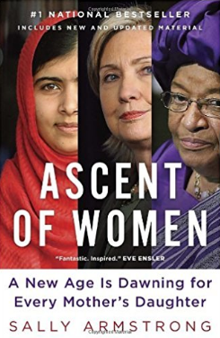
中文书名：《女性的崛起：属于所有女性的新时代》
英文书名：THE ASCENT OF WOMEN: A New Age Is Dawning for Every Mother's Daughter
作 者：Sally Armstrong
出 版 社：Vintage Canada
代理公司：Westwood Creative/ANA/Claire Qiao
页 数：288页
出版时间：2014年2月
代理地区：中国大陆、台湾
审读资料：电子稿
类 型：非虚构

内容简介：

地球正因女性的地位而发转变。《女性的崛起》娓娓道来一个非凡的故事，讲述了女性是如何不畏艰险地宣示主权，并揭示了这种从“压迫”到“解放”的转变将会如何改善经济、减少贫困和遏制冲突。

萨利.阿姆斯特朗，一位被称为“全世界女性代表的战地记者”，二十五年来一直关注着波斯尼亚、埃及、刚果、中东、阿富汗和美国的妇女和女孩最前线的行动。她说，这场革命的宣言正在阿富汗的泥砖小屋、埃及的德黑兰广场和刚果的森林中，在肯尼亚的街道上被书写----在那里，有近160名女孩起诉政府未能保护她们免于被强奸，并取得了胜利；而在巴基斯坦，马拉拉.尤萨夫扎伊正在为所有女孩的权利而奋斗。阿姆斯特朗一直是极端暴行的目击者，而如今她是第一位记录这些发生亚洲、非洲和美洲惊人变化的作者。

她的目击报道为她赢得了许多奖项，包括国家杂志奖基金会的金奖和加拿大文学促进基金会的作者奖。她在2000年、2002年和2011年再次获得加拿大国际特赦组织媒体奖。她同时是是国际妇女委员会的成员——一个由20名巴勒斯坦妇女、20名以色列妇女和12名国际人士组成的联合国机构，而其主旨是协助世界走向和平。

作者简介：

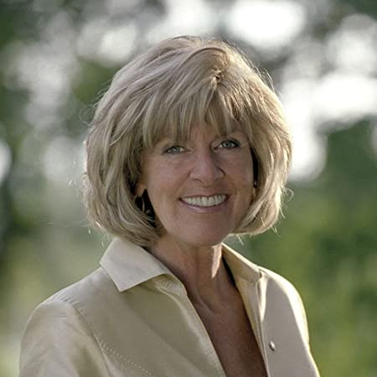
萨利.阿姆斯特朗（Sally Armstrong）是大赦国际奖获得者，加拿大勋章获得者，7个荣誉学位获得者，教师、记者、人权活动家，以及加拿大杂志《麦克林》、《事件》和加拿大广播公司的撰稿人。她是畅销书《隐秘的威胁：阿富汗女性的隐藏力量》（2002年）和《生命之芽：阿富汗女性模糊不定的命运》的作者(2008)。她还撰写了一部以她女性祖先事实为依据的小说《夏洛特.泰勒的九种生活》。

媒体评价:

“在《女性的崛起》中，每一个悲剧的、令人绝望的不公正现象，都有一个相应的振奋人心的胜利故事。”
----《环球邮报》的罗斯玛丽.康特

“阿姆斯特朗记述了在刚果、塞内加尔、印度、巴基斯坦和其他国家的妇女是如何质疑她们所受的压迫，并联合起来做出积极的改变的故事....阿姆斯特朗的故事或许令人不忍卒读，但确实包含了一丝希望。"
----《温哥华太阳报》

